//Ex.1

#include <iostream>

#include <ctime>

using namespace std;

int main()

{

srand(time(0));

setlocale(0, "rus");

cout << " Программа, копирующая один массив в другой: элементы больше нуля, равные нулю, меньше нуля.\n\n";

// Как вариант, можно сделать сортировку по убыванию и просто скопировать один массив в другой.

const int k = 20;

int arr1[k] = {};

int arr2[k] = {};

cout << " Массив 1: ";

for (int i = 0; i < k; i++)

{

arr1[i] = rand() % 61 - 30;

cout << arr1[i] << " ";

}

cout << "\n\n";

int i1 = 0;

for (int i = 0; i < k; i++)

{

if (arr1[i] > 0)

{

arr2[i1] = arr1[i];

i1++;

}

}

int i2 = 0;

i2 += i1;

for (int i = 0; i < k; i++)

{

if (arr1[i] == 0)

{

arr2[i2] = arr1[i];

i2++;

}

}

int i3 = 0;

i3 += i2;

for (int i = 0; i < k; i++)

{

if (arr1[i] < 0)

{

arr2[i3] = arr1[i];

i3++;

}

}

cout << " Массив 2: ";

for (int i = 0; i < k; i++)

{

cout << arr2[i] << " ";

}

cout << "\n";

}

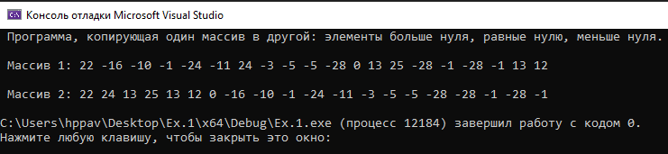

//Ex.2

#include <iostream>

#include <ctime>

using namespace std;

int main()

{

srand(time(0));

setlocale(0, "rus");

cout << " Даны 2 массива размерности M и N соответственно.\n";

cout << " Необходимо переписать в третий массив общие элементы первых двух массивов, без повторений.\n\n";

const int k = 10;

int A[k] = {};

int B[k] = {};

int C[k] = {};

int randomA;

int randomB;

bool arrA;

bool arrB;

for (int i = 0; i < k;) { //цикл создания случайных чисел

randomA = 1 + rand() % 20;

arrA = true;

for (int j = 0; j < k; j++) //цикл проверки массива на совпадение

{

if (randomA == A[j]) //условие совпадения

{

arrA = false;//Найдено хотя бы одно совпадение

break;

}

else continue; //если повтора нет, переходим к следующей итерации

}

if (arrA)

{

A[i] = randomA;

i++;

}

}

for (int i = 0; i < k;)

{

randomB = 1 + rand() % 20;

arrB = true;

for (int j = 0; j < k; j++)

{

if (randomB == B[j])

{

arrB = false;

break;

}

else continue;

}

if (arrB)

{

B[i] = randomB;

i++;

}

}

cout << " Массив А: ";

for (int i = 0; i < k; i++)

{

cout << A[i] << " ";

}

cout << "\n" << " Массив B: ";

for (int i = 0; i < k; i++)

{

cout << B[i] << " ";

}

cout << "\n";

int ic = 0;

for (int i = 0; i < k; i++)

{

for (int x = 0; x < k; x++)

{

if (A[i] == B[x])

{

C[ic] = A[i];

ic++;

}

}

}

for (int i = 0; i < k; i++)

{

if (i == 0 && C[i] == 0)

{

cout << " Общих элементов не найдено!!!\n";

return 0;

}

}

cout << "\n" << " Массив C: ";

for (int i = 0; i < ic; i++)

{

cout << C[i] << " ";

}

cout << "\n";

}

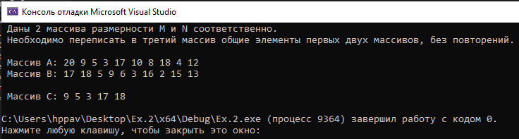

//Ex.3

#include <iostream>

#include <ctime>

using namespace std;

int main()

{

srand(time(0));

setlocale(0, "rus");

cout << " Даны 2 массива размерности M и N соответственно.\n";

cout << " Необходимо переписать в третий массив те элементы первого массива,\n";

cout << " которых нет во втором массиве без повторений.\n\n";

const int k = 10;

int A[k] = {};

int B[k] = {};

int C[k] = {};

int randomA;

int randomB;

bool arrA;

bool arrB;

for (int i = 0; i < k;) { //цикл создания случайных чисел

randomA = 1 + rand() % 20;

arrA = true;

for (int j = 0; j < k; j++) //цикл проверки массива на совпадение

{

if (randomA == A[j]) //условие совпадения

{

arrA = false;//Найдено хотя бы одно совпадение

break;

}

else continue; //если повтора нет, переходим к следующей итерации

}

if (arrA)

{

A[i] = randomA;

i++;

}

}

for (int i = 0; i < k;)

{

randomB = 1 + rand() % 20;

arrB = true;

for (int j = 0; j < k; j++)

{

if (randomB == B[j])

{

arrB = false;

break;

}

else continue;

}

if (arrB)

{

B[i] = randomB;

i++;

}

}

cout << " Массив А: ";

for (int i = 0; i < k; i++)

{

cout << A[i] << " ";

}

cout << "\n" << " Массив B: ";

for (int i = 0; i < k; i++)

{

cout << B[i] << " ";

}

cout << "\n";

int same = 0;

int ic = 0;

for (int i = 0; i < k; i++)

{

for (int y = 0; y < k; y++)

{

if (B[y] == A[i]) same++; // проверка одинаковых элементов в массивах

}

if (same == 0)

{

C[ic] = A[i];

ic++;

}

same = 0;

}

cout << "\n" << " Массив C: ";

for (int i = 0; i < ic; i++)

{

cout << C[i] << " ";

}

cout << "\n";

}

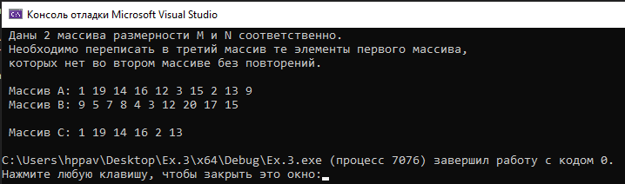

//Ex.4

#include <iostream>

#include <ctime>

#include <windows.h>

using namespace std;

int main()

{

srand(time(0));

setlocale(0, "rus");

HANDLE h = GetStdHandle(STD_OUTPUT_HANDLE); // дескриптор окна консоли

cout << " Лотерея\n\n";

const int k = 5;

int wincomb[k] = {};

int randomA;

bool arrA;

for (int i = 0; i < k;) { //цикл создания случайных чисел

randomA = 1 + rand() % 20;

arrA = true;

for (int j = 0; j < k; j++) //цикл проверки массива на совпадение

{

if (randomA == wincomb[j]) //условие совпадения

{

arrA = false;//Найдено хотя бы одно совпадение

break;

}

else continue; //если повтора нет, переходим к следующей итерации

}

if (arrA)

{

wincomb[i] = randomA;

i++;

}

}

cout << " Выигрышная комбинация ";

for (int i = 0; i < k; i++)

{

cout << wincomb[i] << " ";

}

cout << "\n" << " Попытайте удачу в лотерее!";

cout << " Вам необходимо угадать 5 чисел.\n" << " Награды за верные комбинации:\n\n";

cout << " 5 чисел - 2500 грн.\n" << " 4 числа - 500 грн.\n" << " 3 числа - 100 грн.\n\n";

cout << " Введите 5 цифр поочерёдно (1-42):\n";

int n;

int comb[k] = {};

for (int i = 0; i < k; i++)

{

cin >> n;

comb[i] = n;

}

cout << " Комбинация пользователя ";

for (int i = 0; i < k; i++)

{

cout << comb[i] << " ";

}

cout << "\n";

int same = 0;

for (int i = 0; i < k; i++) // wincomb

{

for (int y = 0; y < k; y++) // comb

{

if (comb[y] == wincomb[i]) same++; // проверка одинаковых элементов в массивах

}

}

if (same < 3)

{

SetConsoleTextAttribute(h, 4);

cout << " Увы! Попытайте удачу в следующее воскресенье!\n";

SetConsoleTextAttribute(h, 15);

}

if (same == 3)

{

SetConsoleTextAttribute(h, 11);

cout << " Поздравляем! Вы угадали 3 цифры выигрышной комбинации!\n";

cout << " Ваш выигрышь - 100 грн.\n";

SetConsoleTextAttribute(h, 15);

}

if (same == 4)

{

SetConsoleTextAttribute(h, 11);

cout << " Поздравляем! Вы угадали 4 цифры выигрышной комбинации!\n";

cout << " Ваш выигрышь - 500 грн.\n";

SetConsoleTextAttribute(h, 15);

}

if (same == 5)

{

SetConsoleTextAttribute(h, 10);

cout << " Поздравляем! Вы угадали 5 цифр выигрышной комбинации!\n";

cout << " Ваш выигрышь - 2500 грн.\n";

SetConsoleTextAttribute(h, 15);

}

}

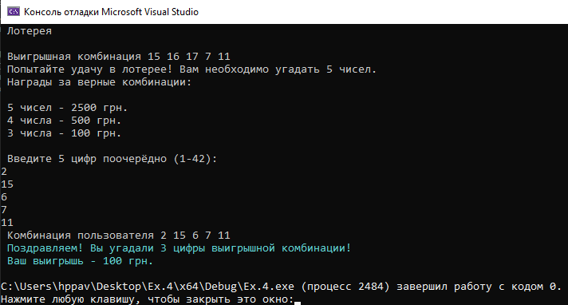

//Ex.5

#include <iostream>

#include <ctime>

using namespace std;

int main()

{

srand(time(0));

setlocale(0, "rus");

cout << " Создать массив из 20 случайных чисел в диапазоне от -10 до 20.\n";

cout << " Определить максимальное количество подряд идущих положительных элементов,\n";

cout << " не прерываемых ни нулями, ни отрицательными числами. Вывести найденный фрагмент.\n\n";

const int k = 20;

int A[k] = {};

int B[k] = {};

int max = 0, h = 0, ib = 0, last = 0;

cout << " Массив случайных чисел: \n";

for (int i = 0; i < k; i++)

{

A[i] = rand() % 31 - 10;

cout << A[i] << " ";

}

for (int i = 0; i < k; i++)

{

if (A[i] > 0) h++;

else h = 0;

if (h > max) max = h;

if (h == max) last = i;

}

int first = last - max; // определяем индекс начала наибольшего фрагмента

for (int i = first + 1; i <= last; i++)

{

B[ib] = A[i];

ib++;

}

cout << "\n\n" << " Наибольший фрагмент искомых элементов массива: ";

for (int i = 0; i < ib; i++)

{

cout << B[i] << " ";

}

cout << "\n\n" << " Количество: " << max << "\n";

}

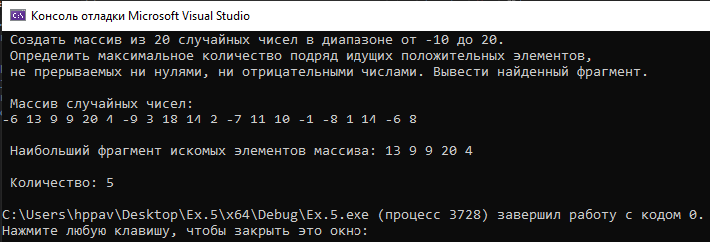

//Ex.6

#include <iostream>

#include <ctime>

using namespace std;

int main()

{

srand(time(0));

setlocale(0, "rus");

cout << " Создать массив из 10 вещественных чисел. Преобразовать массив так,\n";

cout << " чтобы сначала шли все элементы с вещественной частью, а потом без нее.\n\n";

const int l = 10;

double numb[l] = {};

double arr[l] = {};

int n1 = 0;

cout << " Массив: ";

for (int i = 0; i < l; i++)

{

numb[i] = (1 + rand() % 100) * 0.1;

cout << numb[i] << " ";

}

for (int i = 0; i < l; i++)

{

if (numb[i] - floor(numb[i]) > 0)

{

arr[n1] = numb[i];

n1++;

}

}

for (int i = 0; i < l; i++)

{

if (numb[i] - floor(numb[i]) == 0)

{

arr[n1] = numb[i];

n1++;

}

}

cout << "\n\n" << " Изменённый массив: ";

for (int i = 0; i < l; i++)

{

cout << arr[i] << " ";

}

cout << "\n";

}

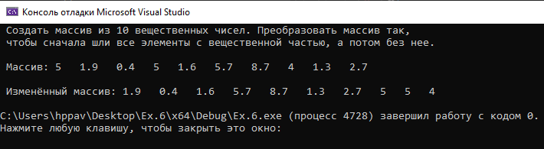

//Ex.7

#include <iostream>

#include <ctime>

#include <math.h>

using namespace std;

int main()

{

srand(time(0));

setlocale(0, "RUS");

cout << " Создать массив из 10 целых случайных чисел в диапазоне от 0 до 100. Найти элемент,\n";

cout << " максимально близкий к среднему арифметическому значений массива.\n\n";

const int k = 10;

int numbers[k] = {};

int sum = 0, n = 0, min = 0, mid = 0;

cout << " Массив из 20 случайных чисел:\n\n";

for (int i = 0; i < k; i++)

{

numbers[i] = rand() % 101;

cout << numbers[i] << " ";

sum += numbers[i];

}

mid = sum / k;

min = abs(numbers[0] - mid);

for (int i = 0; i < k; i++)

{

if (abs(numbers[i] - mid) <= min) //сравниваем разницу между средним и числом массива

{

min = abs(numbers[i] - mid);

n = numbers[i];

}

}

cout << "\n\n" << " Среднее арифметическое: " << mid << "\n";

cout << " Максимально близкий элемент: " << n << "\n";

}

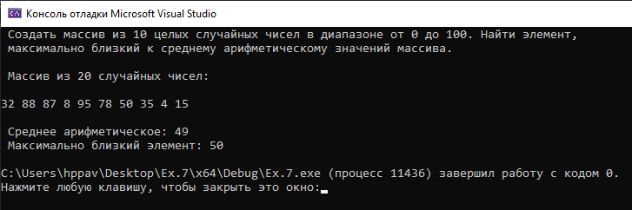

//Ex.8

#include <iostream>

#include <windows.h>

using namespace std;

int main()

{

setlocale(0, "rus");

HANDLE h = GetStdHandle(STD_OUTPUT_HANDLE); // дескриптор окна консоли

cout << " Осуществить циклический сдвиг массива.\n\n";

const int k = 10;

int ar[k] = { 0,1,2,3,4,5,6,7,8,9 };

cout << " Массив из 10 чисел: ";

for (int i = 0; i < k; i++)

{

cout << ar[i] << " ";

}

cout << "\n Какое количество чисел необходимо сдвинуть?\n";

int count;

cin >> count;

cout << " В какую сторону необходимо сдвинуть?\n" << " Вправо - 1\n" << " Влево - 0\n\n";

int side;

cin >> side;

if (count == 10)

{

SetConsoleTextAttribute(h, 4);

cout << " Вы ввели количество чисел равное размеру массива, поэтому изменений вы не увидите!\n\n";

SetConsoleTextAttribute(h, 15);

}

int r = 0, l = 0;

int newar[k] = {};

switch (side)

{

case 1:

for (int i = k - count; i < k; i++)

{

newar[r] = ar[i];

r++;

}

for (int i = 0; i < k - count; i++)

{

newar[r] = ar[i];

r++;

}

cout << " Массив со сдвигом вправо: ";

for (int i = 0; i < k; i++)

{

cout << newar[i] << " ";

}

cout << "\n";

break;

case 0:

int i = 0;

for (i += count; i < k; i++)

{

newar[r] = ar[i];

r++;

}

for (int i = 0; i < count; i++)

{

newar[r] = ar[i];

r++;

}

cout << " Массив со сдвигом влево: ";

for (int i = 0; i < k; i++)

{

cout << newar[i] << " ";

}

cout << "\n";

break;

}

}

